#### Ⅳ 疾病等に対する予防及び対応

１ 競技会で配布する弁当での食中毒の予防及び対応

1. 予防

ア 各競技専門部は弁当業者に対し、食中毒に関して注意喚起する。

イ 各競技専門部は参加者に対し、配布後の弁当は速やかに食べること、時間が経過した弁当については食べないようにすることを注意喚起する。

1. 発生時の対応

ア 食中毒が疑われる場合、各競技専門部は速やかに医療機関を受診させる。

イ 各競技専門部は都高体連事務局へ報告するとともに、必要に応じて保健所等に報告する。

２ 熱中症の予防及び対応

1. 予防

ア 熱中症予防の原則

① 環境条件を把握し、それに応じた運動、水分補給を行うこと

暑い時期の運動はなるべく涼しい時間帯にするようにし、休憩を頻繁に入れ、こまめに水分を補給する。ＷＢＧＴ(湿球黒球温度)9等により環境温度の測定を行い、下記の「熱中

症予防運動指針」を参考に運動を行う。汗には塩分も含まれているので水分補給は 0.1～ 0.2％程度の食塩水がよい。運動前後の体重を測定すると水分補給が適切であるかが分かる。体重の３％以上の水分が失われると体温調節に影響するといわれており、運動前後の体重減少が２％以内におさまるように水分補給を行うのがよい。激しい運動では休憩は 30

分に 1 回はとることが望ましい。

Ⓒ 暑さに徐々に慣らしていくこと

熱中症は梅雨明けなど急に暑くなった時に多く発生する傾向がある。また、夏以外でも急に暑くなると熱中症が発生する。これは体が暑さに慣れていないためで、急に暑くなった時は運動を軽くして、１週間程度で徐々に慣らしていく必要がある。週間予報等の気象情報を活用して気温の変化を考慮した１週間の活動計画等を作成することも大事である。

③ 個人の条件を考慮すること

肥満傾向の人、体力の低い人、暑さに慣れていない人は運動を軽減する。特に肥満傾向の人は熱中症になりやすいので、トレーニングの軽減、水分補給、休憩など十分な予防措置をとる必要がある。また、運動前の体調のチェックや運動中の健康観察を行い、下痢、発熱、疲労など体調の悪い人は暑い中で無理に運動をしない、させない。

④ 服装に気を付けること

服装は軽装とし、透湿性や通気性のよい素材にする。直射日光は帽子で防ぐようにする。

⑤ 具合が悪くなった場合には早めに運動を中止し、必要な処置をすること

イ 各競技専門部は、状況に応じて、競技会の中断や水分補給を行わせるなど、熱中症予防に努める。

9 温度環境を評価する指標…ＷＢＧＴは暑さ寒さに関係する気温、湿度、輻射熱、気流の 4 要素を取り入れた指標

① 熱中症指数モニターにより活動環境の状況を把握し、中断等の判断に活用する。

② クーリングブレイク（休憩）の採用など、競技規定やルール変更等の採用条件をあらかじめ定めておき、積極的に運用する。

③ ホームページでの事前周知や会場アナウンス等により、熱中症予防を促す広報を行う。

④ 屋外競技ではテントを設置するなど参加者が日陰を利用できるよう準備する。

⑤ 万が一の救急搬送事態発生時に備え、簡易アイスバス（家庭用プールに冷水を入れたものなど）や送風機などをあらかじめ準備するなど、搬送依頼から救急車到着時まで迅速に体温を低下させるための準備を整えておく。

ウ 東京都高等学校体育連盟「暑熱環境下大会運営ガイダンス」に従い、大会を運営する。

大会当日のＷＢＧＴ計による環境温度の測定値を大会開催可否判断の基準として用い、以下の通り運営する。

① 基準Ａ：ＷＢＧＴ31℃＝熱中症予防のための運動指針「原則運動中止」水準

・大会の中止または延期を検討する（開催中は一時中断し、態度判断）。

・中央競技団体等より、対応方針やリスク回避のための具体的対応等が示されている場合はそれらに従う。

Ⓒ 基準Ｂ：ＷＢＧＴ33℃＝熱中症アラート水準

・事前にアラートが発令されたり（空調完備設備を除く）実測値が基準を超えた場合、原則中止又は延期とする。

・全国・関東など上位につながる県予選大会やそれらの支部予選において、やむを得ず開催・継続せざるを得ない場合、部長判断により態度を決定する。

③ 基準Ｃ：ＷＢＧＴ35℃＝最終判断水準

・速やかに大会を中断し、本部において中止又は延期とすることを検討する。

・上位大会の代表選考等に位置づく大会で、やむを得ず継続を検討する場合は、本部及び高体連事務局による協議のもと、部長判断により態度決定を行う。

資料４ 熱中症予防運動指針

* 1. 環境条件の評価にはWBGT が望ましい。
  2. 乾球温度を用いる場合には、湿度に注意する。湿度が高ければ、1 ランク厳しい条件の運動指針を適用する。



35

31

28

24



27

24

21

18



31

28

25

21

乾球温度 ℃

湿球温度 ℃

ＷＢＧＴ ℃

|  |  |
| --- | --- |
| **運動は原則中止** | 特別の場合以外は運動を中止する。特に子どもの場合には中止すべき。 |
| **厳重警戒**  激しい運動は中止 | 熱中症の危険性が高いので、激しい運動や持久走など体温が上昇しやすい運動は避ける。10～20 分おきに休息をとり水分・塩分を補給する。暑さに弱い人は運動を軽減または中止。 |
| **警 戒**  積極的に休息 | 熱中症の危険性が増すので、積極的に休息をとり適宜、水分・塩分を補給する。激しい運動では、30 分おきくらいに休息をとる。 |
| **注 意**  積極的に水分補給 | 熱中症による死亡事故が発生する可能性がある。熱中症の兆候に注意するとともに、運動の合間に積極的に水分・塩分を補給する。 |
| **ほぼ安全**  適宜水分補給 | 通常は熱中症の危険は小さいが、適宜水分・塩分の補給は必要である。市民マラソンなどではこの条件でも熱中症が発生するので注意。 |

※ 暑さに弱い人：体力のない人、肥満の人や暑さに慣れていない人など出典：(公財)日本スポーツ協会「スポーツ活動中の熱中症予防ガイドブック」令和元年５月改訂



1. 発生時の対応

ア 風通しの良い場所や、冷房の効いた室内などへ移動させる。イ 衣服を緩めて風通しを良くする。

ウ 水分や塩分をしっかりと補給させる。

① 筋肉の痛みや痙攣がある場合は、生理食塩水（0.9％）を摂取させる。

Ⓒ めまいや倦怠感、むかつきや嘔吐、頭痛がある時には、イオン飲料や経口補水液を補給させる。

エ 冷たい濡れタオルを、大きい動脈のある首筋、腋の下、足の付け根などに当てて体を冷やす。

オ 意識が朦朧とし、呼びかけに対し返答がない、刺激への反応が鈍い、頭痛、手足のしびれ、吐き気、呼吸困難、失神などの症状が生じた場合は医療機関へ搬送する。

【参考資料】

・「熱中症を予防しよう－知って防ごう熱中症－」(独）日本スポーツ振興センター 平成 31 年 3 月

・「スポーツ活動中の熱中症予防ガイドブック」公財）日本スポーツ協会



図４ 熱中症対応フロー

**意識障害**

**の有無**

**あり（疑いも含む）**

応答が鈍い

言動がおかしい

なし 意識がない など

質問をして応答をみる

〇 ここはどこ？

〇 名前は？

〇 今何をしてる？

**水分摂取が**

**できるか**

**できない**

できる

**症状改善しない**

症状改善

**経過観察**

**水分・塩分の補給**

スポーツドリンク・経口補水液の補給熱けいれんの場合は生理食塩水(0.9％) などの濃いめの食塩水を補給する

**病院へ**

体を冷やしながら、設備や治療スタッフが整った 集中治療のできる病院へ一刻も早く搬送する

涼しい室内への避難

衣服をゆるめて寝かせる

**身体冷却**

救急車到着までの間、積極的に体を冷やす

効果的な冷却方法

〇 氷水に全身をつける

〇 ホースで水をかける

〇 ぬれタオルを体にあて扇風機で冷やす

**※迅速に体温を下げることができれば、救命率は上がる**

**１１９番通報**

同時に体を冷やす等の応急手当を行う

**熱中症を疑う症状**

**熱中症を疑う症状**

〇 四肢や腹部の痙攣と筋肉痛が起きる。

〇 全身倦怠感・脱力感・めまい・吐き気・嘔吐・頭痛などが起きる。

〇 頻脈・顔面蒼白となる・足がもつれる・ふらつく・転倒する。

〇 突然座り込む・立ち上がれない など

出典・参考：熱中症予防のための啓発資料「熱中症を予防しよう －知って防ごう熱中症－」独立行政法人日本スポーツ振興センター

資料５ 熱中症予防情報サイト

【ＰＣ向け】<http://www.wbgt.env.go.jp/>

【スマートフォン向け】<http://www.wbgt.env.go.jp/sp>

【携帯電話向け】<http://www.wbgt.env.go.jp/kt>

 

出典：｢環境省 熱中症予防情報サイト｣を加工して作成 (<http://www.wbgt.env.go.jp/)>

３ 感染症（インフルエンザ・感染性胃腸炎等）の予防及び対応

1. 予防

ア インフルエンザウイルス・ノロウイルス等による感染症は、主に、感染者の咳やくしゃみによる飛沫を吸い込むことや、ウイルスに触れた人の手を介して感染が拡大するので、石鹸による手洗いの習慣づけやマスクの着用などで感染を予防する。

イ 免疫力が低下していると、ウイルスに感染しやすくなり、重症化するおそれがあるので、普段から、十分な睡眠とバランスのよい食事を心がけ免疫力を高めておくなど、選手の体調管理について指導者に注意を促す。

ウ 各競技会会場で消毒剤を配備し、屋内であれば会場の換気などをこまめにする等、感染症予防に努める。

1. 発生時の対応

ア 発熱や嘔吐、下痢などの症状を訴える参加者が発生し、インフルエンザやノロウイルス等に感染もしくは感染の恐れがあると予想される場合には、速やかに感染者を隔離するなど、集団感染の拡大防止に努める。

イ 体調を確認し、状況に応じて、保護者への連絡と迎えの要請、医療機関への受診依頼などを指示する。

４ その他重篤な疾病等への対応

1. 心肺停止時における対応について

ア 速やかに応援を要請し、救急車の出動を要請するとともにＡＥＤを準備する。イ 直ちに心肺蘇生を開始する。

1. 頭頸部損傷への対応について

ア 速やかに応援を要請し、救急車の出動を要請するとともにＡＥＤを準備する。イ 呼吸が確認できない場合は、頸部の安静に留意し、心肺蘇生を開始する。

【参考資料】

・「スポーツ事故防止ハンドブック」(独)日本スポーツ振興センター 令和２年 12 月

#### Ⅴ その他想定される要対応事項

１ 不審者侵入時の対応

1. 予防

ア 各競技専門部は競技会会場等に不審者が侵入した際の安全確保の対応について、参加者に周知しておく。

イ 必要に応じて参加者にＩＤカードを発行するなどの対応を行う。

1. 不審者かどうか疑わしい場合や問題発生時の対応10

ア 不審者かどうかを確認する。（受付での対応や声かけ等により判断する。） イ 立入の正当な理由がない場合は退去を求める。

ウ 危害を加える恐れのある場合は隔離し、警察へ通報する。エ 参加者を安全な場所へ避難誘導する。

オ 負傷者がいる場合は、速やかに消防に通報すると共に、応急手当等を実施する。カ 必要に応じて保護者への連絡、説明等を行う。

キ 都高体連事務局へ緊急対応報告書（様式１）を提出する。

２ Ｊアラート発令時の対応

競技会への移動前は、自宅待機とする。また、移動中に発信があった場合は下記のとおり速やかな避難行動をとるように事前に参加者に周知しておく。

競技会中においては、原則として活動を中断し、観客等を含め避難等の指示を行う。

1. 速やかな避難行動

ア 屋外にいる場合、近くの建物の中か地下に避難させる。

イ 建物がない場合、物陰に身を隠すか、地面に伏せて頭部を守るよう指示する。ウ 屋内にいる場合、窓から離れるか、窓のない部屋に移動するよう指示する。

1. 正確かつ迅速な情報収集

ア 情報収集に努め、行政からの指示があればそれに従う。

イ 参加者の安否を確認し、必要に応じて保護者への安否情報の伝達を行う。ウ 必要に応じて、生徒の保護者への引き渡しを行う。

エ J アラートに係る対応については、中止・順延・中断・再開・代替案の採用、その他がある場合には、都高体連事務局に緊急対応報告書（様式１）を提出する。

【参考資料】

・「弾道ミサイル落下時の行動について」文部科学省

10 対応については、必ず複数の関係者で当たる。

資料６ 弾道ミサイル落下時の行動について（内閣官房「国民保護ポータルサイト」より）

<http://www.kokuminhogo.go.jp/kokuminaction/>

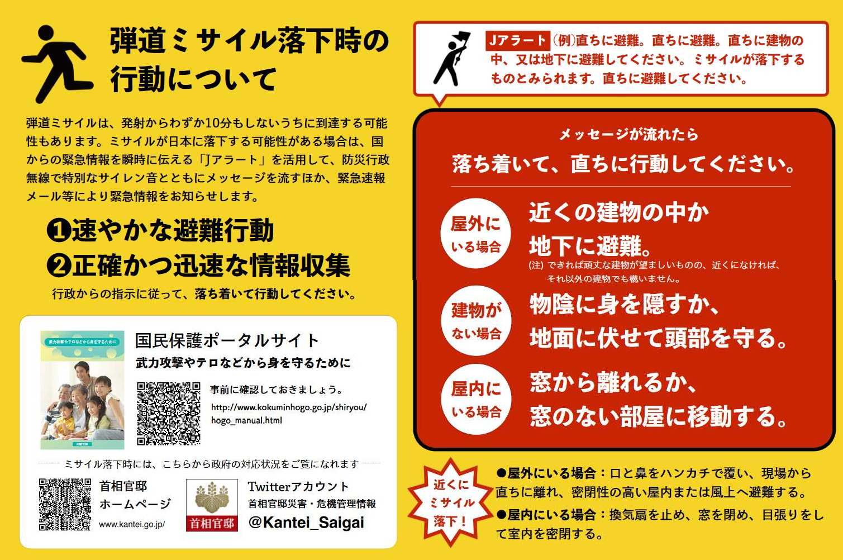

#### Ⅵ 指導者の育成と資質向上に向けた取組

各競技専門部は各競技の専門的知識を備えた指導者を育成するとともに、併せて危機管理に関して全ての指導者の資質向上を図るため、内部研修の実施や、中央競技団体やその他関係機関団体が開催する外部の講習会、研修会等に積極的に参加させるなど研鑽の場を継続的に提供していくよう努める。

【参考資料】

・「運動部活動での指導のガイドライン」文部科学省 平成 25 年 5 月

**緊急対応報告書** （様式１）

|  |  |  |  |  |  |  |  |
| --- | --- | --- | --- | --- | --- | --- | --- |
| 報告者 | 氏 | 名 |  | | 所 | 属 |  |
| 緊急連絡先(携帯電話) | | - | - |  |  |  |

|  |  |  |
| --- | --- | --- |
| 専門部名 |  | |
| 競技会名 |  | |
| 会 場 |  | |
| 期 日 |  | |
| 対応時刻 | 対応区分 | 内容・理由等 |
| : |  |  |
| : |  |  |
| : |  |  |
| : |  |  |

※ ｢対応区分｣は、｢中止｣｢順延｣｢中断｣｢再開｣｢代替案の採用｣｢その他｣のいずれかを記載してください。(エクセルデータの入力の際は、ドロップダウンリスト(▼ボタン)から選択してください。)

※ ｢内容・理由等｣の欄は、気象状況や突発的事象、競技の進捗状況等について記載してください。

※ ｢順延｣の場合は、｢内容・理由等｣の欄に｢代替日｣｢会場｣｢競技の実施状況｣等を記載してください。

※ 緊急対応を行った場合は、速やかに東京都高体連事務局あて報告を行ってください。

【記載例】

|  |  |  |  |  |
| --- | --- | --- | --- | --- |
| 対応時刻 | | | 対応区分 | 内容・理由等 |
| 14 | : | 00 | 中断 | 雷のため |
| 15 | : | 15 | 再開 | 天候回復のため |

|  |  |
| --- | --- |
| 報告先 | 東京都高等学校体育連盟事務局 |
| 【E-mail】　staff@tokyo-kotairen.gr.jp |

**事故報告書** （様式２－１）

第 報

|  |  |  |  |  |  |  |  |
| --- | --- | --- | --- | --- | --- | --- | --- |
| 報告日時 | (西暦) | 年 | 月 | 日 | ( ) | 時 | 分 |

|  |  |  |  |  |  |  |  |
| --- | --- | --- | --- | --- | --- | --- | --- |
| 報告者 | 氏 | 名 |  | | 所 | 属 |  |
| 緊急連絡先(携帯電話) | | - | - |  |  |  |

|  |  |  |  |  |  |  |  |
| --- | --- | --- | --- | --- | --- | --- | --- |
| 専門部名 |  | | | | | | |
| 競技会名 |  | | | | | | |
| 発生場所 |  | | | | | | |
| 発生日時 | (西暦) | 年 | 月 | 日 | ( ) | 時 | 分頃 |

|  |  |  |  |  |  |  |  |  |  |  |  |
| --- | --- | --- | --- | --- | --- | --- | --- | --- | --- | --- | --- |
| 被災者 | | | | | | | | | | | |
| 人 | 数 | 計 | 名 | (男 | 名 ・ 女 | | 名) ※複数名の場合は別紙名簿を添付し報告(様式2-1と様式2-2を使用) | | | |  |
| ふりがな | |  | | | | 性 別 | |  | 年 齢 | 歳 |  |
| 氏 | 名 |  | | | | 区 分 | |  | ※下段を参照し番号を入力 | | |
| 所 | 属 |  | | | | 学 年 | | 年 |
| 区分番号 | |  | 1 生徒  7 観覧者 | 2 引率者  8 その他 | 3 外部指導者 | | 4 役員 5 補助員 6 保護者 | | | |  |

|  |  |
| --- | --- |
| 概要 | |
| 発生状況 |  |
| 発生後の処置・症状 |  |
| 経過・現状 |  |

|  |  |  |  |
| --- | --- | --- | --- |
| 被災者の搬送先 | | | |
| 医療機関名 |  | 連絡先 | - - |
| 住所 |  | | |

|  |  |  |
| --- | --- | --- |
| 搬送先への同行者 | | |
| 氏名 | 被災者との関係 | 連絡先(携帯電話) |
|  |  | - - |
|  |  | - - |

事故報告書【被災者名簿】

（様式２－２）

26

※下段を参照し番号を入力 注意：様式2-1に発生状況等を記載し合わせて報告

|  |  |  |  |  |  |  |  |  |  |  |  |
| --- | --- | --- | --- | --- | --- | --- | --- | --- | --- | --- | --- |
| No. | ふりがな | 性別 | 年齢 | 区分 | 所属 | 学年 | 搬送先 | | 搬送先への同行者 | | |
| 氏名 | 医療機関名 | 連絡先 | 氏名 | 被災者との関係 | 連絡先(携帯電話) |
| 1 |  |  |  |  |  |  |  |  |  |  |  |
| 2 |  |  |  |  |  |  |  |  |  |  |  |
| 3 |  |  |  |  |  |  |  |  |  |  |  |
| 4 |  |  |  |  |  |  |  |  |  |  |  |
| 5 |  |  |  |  |  |  |  |  |  |  |  |
| 6 |  |  |  |  |  |  |  |  |  |  |  |
| 7 |  |  |  |  |  |  |  |  |  |  |  |
| 8 |  |  |  |  |  |  |  |  |  |  |  |
| 9 |  |  |  |  |  |  |  |  |  |  |  |
| 10 |  |  |  |  |  |  |  |  |  |  |  |

|  |  |  |  |  |  |  |  |  |
| --- | --- | --- | --- | --- | --- | --- | --- | --- |
| 区分番号 | 1 生徒 | 2 引率者 | 3 外部指導者 | 4 役員 | 5 補助員 | 6 保護者 | 7 観覧者 | 8 その他 |

資料７ 関係機関連絡先

東京都内の警察署一覧　　　　緊急の場合は 110 番通報で！https://www.keishicho.metro.tokyo.lg.jp/about_mpd/shokai/ichiran/

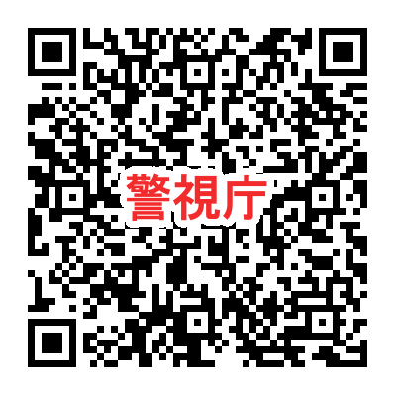

東京都内の消防本部一覧　　　緊急の場合は 119 番通報で！

　　　https://www.tfd.metro.tokyo.lg.jp/tfd/

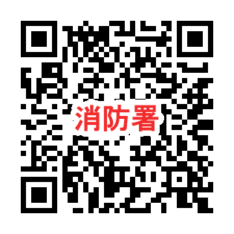

東京都内の保健所等一覧（2区）

https://www.hokeniryo.metro.tokyo.lg.jp/kenkou/shisetsu/kuho_list.html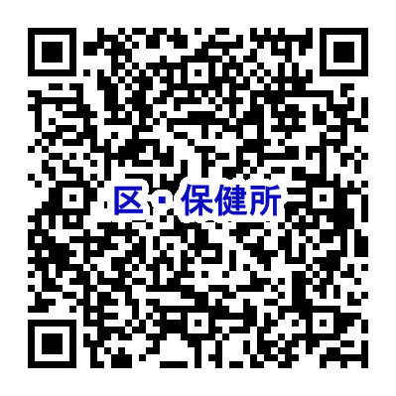

東京都内の保健所等一覧（市町村）

https://www.hokeniryo.metro.tokyo.lg.jp/kenkou/shisetsu/shiho_list.html

27

# 第２章 運動部活動における事故防止と安全対策

#### Ⅰ 危機管理の重要性

１ 学校における危機管理の基本的な考え方

学校における教育活動中に、安全を脅かす事件や事故などが発生した、あるいは、発 生しそうになった状態を危機と捉え、人々の生命や心身等に危害をもたらす様々な危険 が防止され、万が一、事件・事故が発生した場合には、被害を最小限にするために適切 かつ迅速に対処する取組を危機管理という。

危機管理は，概して言うと、**事前（平時・日常）の危機管理（リスク・マネジメント）**

#### 及び事後（発生直前・発生時及びその後）の危機管理（クライシス・マネジメント）の

２つの側面がある。前者は、平時から早期に事件・事故が起こる予兆（異状）や危険を 予測・発見し、その危険等を確実に除去することに重点が置かれ、後者は、万が一事件・ 事故が発生した（しそうになった）場合に、適切かつ迅速に対処・避難し、被害を最小 限におさえること、さらには、類似の再発の防止と通常の生活の再開に向けた対策を講 じることを中心とした危機管理である。

学校における危機管理は、部活動も含めた教育活動全般において、その２つの側面を 意識して施設設備等の安全点検や安全に関わるルールの徹底等を図るとともに、教員や 指導者の指導はもちろん生徒の主体的な活動なども含めて安全教育と一体的かつ組織的 な取組を進める必要がある。



危 険

**（危機）**

**事件・事故の発生**

被 害

事前の危機管理

（リスク・マネジメント）

事後の危機管理

（クライシス・マネジメント）

図５ 危機管理の２つの側面

（学校の安全管理に関する取組事例集 平成 15 年３月 文部科学省）

２ スポーツ事故の発生要因と事故防止のポイント

日本スポーツ振興センター（スポーツ庁委託）によるスポーツ事故防止対策事業での 調査研究等において、保健体育や学校行事、運動部活動などを包含したスポーツ活動で

の事故(以下、「スポーツ事故」という。) の発生には、図に示すように、「主体の要因」、「運動の要因」、「環境の要因」、「用具の要因」が関わり合っており、それらの要因に対応して事故防止に努めることが必要であることが明らかになっている。

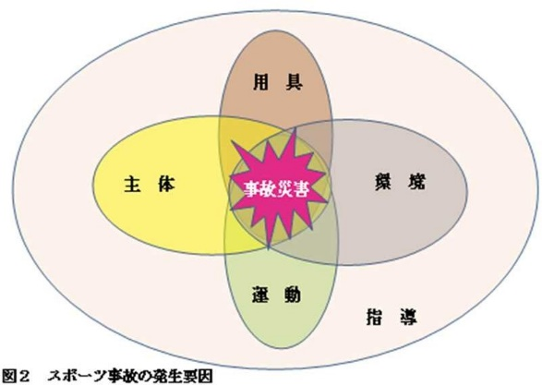

**用具**

**主体**

**事故**

**災害**

**環境**

**運動**

**指導**

また、スポーツ事故の発生と防止全般に深く関わる要因として、指導者の取り組み姿勢、指導や管理の進め方、研修や共通理解に基づく組織的な取組などが事

図６ スポーツ事故の発生要因

（学校でのスポーツ活動での事故を防ぐために 平成 29 年度 日本スポーツ振興センター）

前の事故防止や事後の対応に影響を与えている。

本マニュアルでは、それらを踏まえて再整理し、次の３項目に分け、各競技別に想定 される事故事例と予防策を示し、関連するチェックリストも掲載しているので、参考に して、競技会の運営や部活動の指導に活用してもらいたい。

① 主として施設・設備・用具が要因となって起こる事故

Ⓒ 主として活動内容が要因となって起こる事故

③ 主として環境条件等が要因となって起こる事故

なお、類似の事故を繰り返さないためのポイントは次のようなことが挙げられる。

**類似のスポーツ事故を繰り返さないためのポイント**

**１．指導者が安全に関する理解を深め、以下の点に留意して事故防止と安全確保を 重視した競技会や部活動の運営に努めるなど危機管理意識を高め、生徒とも共 有することが必要である。**

**２．生徒同士及び生徒と指導者のコミュニケーションに努め、異常を早期に発見・共有できるようにする。**

**３．正しい技術の習得や体幹強化や股関節の可動域の拡大などのトレーニング等を継続的に行う。**

**４．安全指導は、競技の特性や過去の事故事例を踏まえて、効果的に行い、試合も 安全指導（教育）の場と捉えて対応する。**

**５．学校保健安全法に基づいた健康管理（健康診断、健康観察と事後措置）を徹底 するとともに、運動前、運動中、事後の健康観察を徹底する。**

**６．気象の急激な変化、長時間の練習や合宿、試合などでは、安全に特に配慮する。**

**７．ＡＥＤは活用しやすい場所に配置し、必要な場合にはためらわずに使用する。**

**８．「ヒヤリ・ハット」事例、過去の事故事例を元にした研修の実施及び校内外の救急・緊急連絡体制を確立する。**

**９．関係の通知やガイドラインなどを確認し、教育委員会や各体育・競技団体等と連携したきめの細かい危機管理を進める。**

**10.不可抗力とされていた事故の防止は、安全保護具の積極的な活用を検討する。**

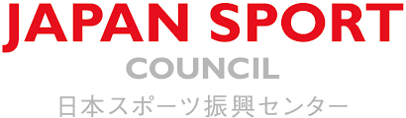**参考 1 部活動チェック表 屋外用**

課外指導における事故防止対策調査研究報告書

年３月 日本スポーツ振興センター

**部活動チェック表 【 屋外用 】**

|  |  |  |  |  |  |  |  |  |  |
| --- | --- | --- | --- | --- | --- | --- | --- | --- | --- |
| 月 日（ ） | | 部活動名 |  | | 気候 | 天候 |  | | |
| 測定時刻 | WBGT ℃ | 気温 ℃ | 湿度 ％ |
| 参加状況 | １年生 |  | | 名 | ： |  |  |  |
| ： |  |  |  |
| ２年生 |  | | 名 | ： |  |  |  |
| ： |  |  |  |
| ３年生 |  | | 名 | ： |  |  |  |
| ： |  |  |  |

|  |  |  |  |  |
| --- | --- | --- | --- | --- |
| **生徒が行う部活動場所等の安全確認** （○・・異状なし ×・・異状あり→状況・措置等を記入する。） | | | | |
|  | 項 目 | 確認結果  （○・×） | | 状況・措置等 |
| 活動前 | グラウンドの状態はよいですか。  （凹凸、ガラス片などの有無） |  | |  |
| 練習の障害となるものが置かれていないですか。 |  | |  |
| 用具や施設はきちんと使用できますか。 |  | |  |
| 他の部と共同使用のとき、お互いの活動場所について相談をしましたか。 |  | |  |
| 救急箱（応急薬品等）や氷（アイスパック）等の準備はしていますか。 |  | |  |
| けが・体調不良者は、いましたか。 | 有 | 無 |  |
| 活動後 | グラウンドの整備はしましたか。  （凹凸、ガラス片などの有無） |  | |  |
| 使用した用具の後片付けはしましたか。 |  | |  |
| 使用した用具や施設にいつもと違ったことはなかったですか。 |  | |  |
| けが・体調不良者は、いましたか。 | 有 | 無 |  |

|  |  |  |  |
| --- | --- | --- | --- |
| **活動中の取組状況の確認** | | | |
| 項 目 | 確認結果（○・×） | | 状況・措置の状況や改善すべき点等 |
| WBGTの指針を確認しましたか。 | 実施 | 未実施 |  |
| 必要に応じて水分補給の時間をとりましたか。 | 実施 | 未実施 |  |
| ウォーミングアップをしましたか。 | 実施 | 未実施 |  |
| クーリングダウンをしましたか。 | 実施 | 未実施 |  |

|  |  |  |
| --- | --- | --- |
| 記載者 | □ | キャプテン |
| □ | マネージャー |
| □ | その他の部員（ ） |

**参考** 2 **部活動チェック表 屋用**

課外指導における事故防止対策調査研究報告書

## 部活動チェック表 【 屋内用 】

|  |  |  |  |  |  |  |  |  |  |
| --- | --- | --- | --- | --- | --- | --- | --- | --- | --- |
| 月 日（ ） | | 部活動名 |  | | 気候 | 天候 |  | | |
| 測定時刻 | WBGT ℃ | 気温 ℃ | 湿度 ％ |
| 参加状況 | １年生 |  | | 名 | ： |  |  |  |
| ： |  |  |  |
| ２年生 |  | | 名 | ： |  |  |  |
| ： |  |  |  |
| ３年生 |  | | 名 | ： |  |  |  |
| ： |  |  |  |

|  |  |  |  |  |
| --- | --- | --- | --- | --- |
| **生徒が行う部活動場所等の安全確認** （○・・異状なし ×・・異状あり→状況・措置等を記入する。） | | | | |
|  | 項 目 | 確認結果  （○・×） | | 状況・措置等 |
| 活動前 | フロアの状態はよいですか。（破損、水ぬれなどの有無） |  | |  |
| 練習の障害となるものが置かれていないですか。 |  | |  |
| 用具や施設はきちんと使用できますか。 |  | |  |
| 他の部と共同使用のとき、お互いの活動場所について相談をしま したか。 |  | |  |
| 救急箱（応急薬品等）や氷（アイスパック）等の準備はしていますか。 |  | |  |
| けが・体調不良者を確認しましたか。 | 有 | 無 |  |
| 活動後 | フロアの状態はよいですか。（破損、水ぬれなどの有無） |  | |  |
| 使用した用具の後片付けはしましたか。 |  | |  |
| 使用した用具や施設にいつもと違ったことはなかったですか。 |  | |  |
| けが・体調不良者を確認しましたか。 | 有 | 無 |  |

|  |  |  |  |
| --- | --- | --- | --- |
| **活動中の取組状況の確認** | | | |
| 項 目 | 確認結果（○・×） | | 状況・措置の状況や改善すべき点等 |
| WBGTの指針を確認しましたか。 | 実施 | 未実施 |  |
| 必要に応じて水分補給の時間をとりましたか。 | 実施 | 未実施 |  |
| ウォーミングアップをしましたか。 | 実施 | 未実施 |  |
| クーリングダウンをしましたか。 | 実施 | 未実施 |  |

|  |  |  |
| --- | --- | --- |
| 記載者 | □ | キャプテン |
| □ | マネージャー |
| □ | その他の部員（ ） |

３ ハインリッヒの法則

**ハインリッヒの法則**

**1件の重大な事故・災害**

**29件の軽微な事故・災害**

1

29

**300件の異常**

**「ヒヤリ・ハット」**

300

アメリカの損害保険会社で調査に携わっていたハーバード・ウイリアム・ハインリッヒが 1929 年に発表した論文において言及したものである。「1 件の重大な事故・災害の背後には、29 件の軽微な事故・災害があり、その背景に

は 300 件の異常(『ヒヤリ・ハット』事例の経験)がある」という労働災害における経験則の一つで、「1：29：300 の法則」ともいう。

この法則は、想定される内外の様々なリスクを適切に管理する経営管理手法の一つと される危機管理の観点からスポーツ事故対策にも当てはめることができる。運動部活動 や競技会において指導者・選手が感じた「ヒヤリ・ハット」事例を記録・集約し、共有 してその原因に応じた安全対策を講じることが重大な事故・災害を未然に防ぐことにつ ながる。

４ ＰＤＣＡサイクル

ＰＤＣＡサイクルは、生産・品質などの管理を円滑に進めるための手法として用いら れてきたが、近年、様々な分野において危機管理が重要になってきたことから、スポー ツを含めた広い分野で用いられるようになった。

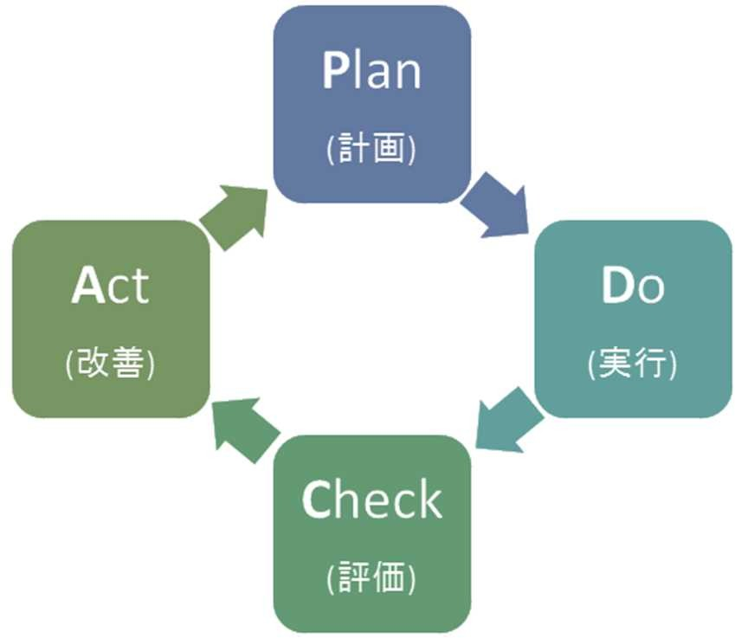ⒸPlan(計画)、ⒸDo(実行)、ⒸCheck(評価)、④Act(改善)のステップを繰り返し、改善し続けることで、危機管理のパフォーマン スを継続的に向上させていくことができる。

#### Ⅱ 危機管理の実践

１ 安全確認チェックリスト

各競技専門部が「重大な事故防止に向けた安全対策」を活用し、想定される事故や傷 害の原因を再確認するとともに、競技会運営における安全対策の徹底を参加者に図らせ なければならない。

また、競技会会場ごとに「安全確認チェックリスト」を用いて、安全対策がなされて いるかどうかを確認するとともに、事故・災害、「ヒヤリ・ハット」事例等を含む競技会 運営を評価し、以降の運営方法や安全対策の改善に努めなければならない。

２ エマージェンシーアクションプラン(ＥＡＰ)

「エマージェンシーアクションプラン(Emergency Action Plan)」は、頭文字をとった

「ＥＡＰ」や「緊急時対応計画」と呼ばれている。スポーツ現場における安全管理体制 の構築が欠かせないことから、競技会における事故や傷害の発生に対し、医療機関への 搬送など迅速に対応するための計画書を競技会及び会場ごとに作成しておく必要がある。 併せて、競技会会場において計画書を掲示、または配布し、参加者へ緊急時の対応を周 知徹底させておくことが必要である。

３ 危機管理委員会

都高体連は、安全な競技会運営を目指すとともに危機意識の向上を図るため、各専門 部代表・定通部代表及び学識経験者を委員として組織された危機管理委員会を設置する。 各競技専門部は競技会終了後、運営時に使用した「安全確認チェックリスト」や「Ｅ ＡＰ」から、事故・災害・「ヒヤリ・ハット」事例等を含む運営全般を評価するとともに、

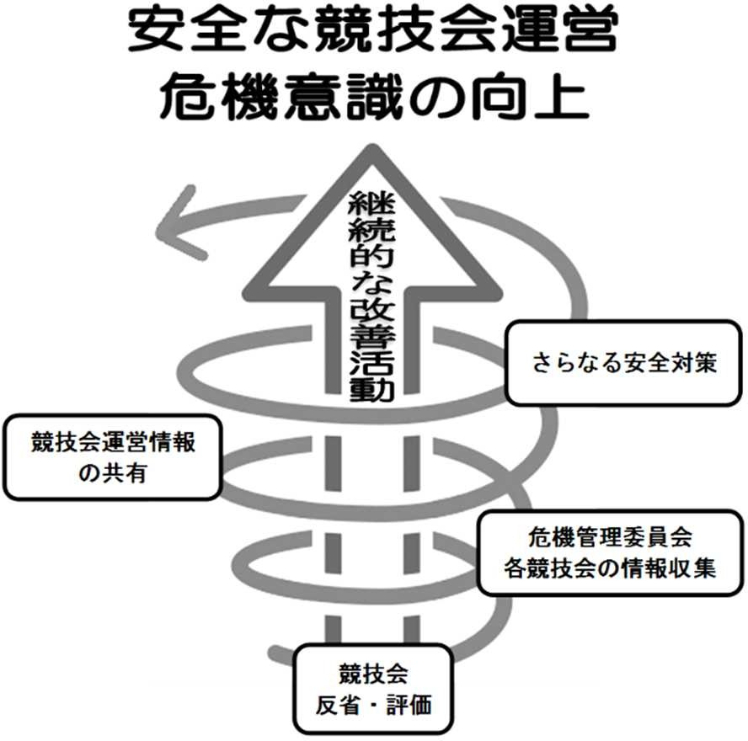以降の運営方法や安全対策の改善について 記録し、各競技専門部内で周知徹底を図る。危機管理委員会は、さらなる安全対策に

つなげるため、各競技専門部で示された反省や評価について情報を収集し、各競技専門部間で情報共有を図るなど、継続的な改善活動を展開していかなければならない。



参考：(公財)日本アイスホッケー連盟(https://[www.jihf.or.jp/index.php)](http://www.jihf.or.jp/index.php))

安全管理「エマージェンシーアクションプラン(EAP)」を参考にして作成

**危機管理マニュアル**

**令和７年４月 策定**

**編集・発行**

**東京都高等学校体育連盟**

**東京都新宿区西新宿2-8-1東京都庁第二本庁舎15F**

**TEL　03-5320-7470**

**E-mail** [**staff@tokyo-kotairen.gr.jp**](mailto:staff@tokyo-kotairen.gr.jp)

**URL https://www.tokyo-kotairen.gr.jp/**